|  | **Programação Orientada a Objetos**  **Exercícios** |
| --- | --- |

**Exercício 01 - Classe Livro**

Implemente a classe Livro, conforme o diagrama a seguir. No programa principal, crie dois objetos da classe Livro.

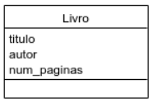

Atributos:

* titulo
* autor
* num_paginas

Métodos:

* essa classe não tem métodos

Veja abaixo um trecho de programa que utiliza a classe:

**livro1 = Livro('Harry Potter e a Pedra Filosofal', 'J. K. Rowling', 264)**

**livro2 = Livro('Poeira em alto mar', 'Alan Bida', 133)**

**Exercício 02 - classe Triangulo**

Crie uma classe que representa um triângulo:

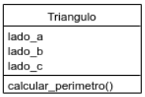

Atributos:

* lado_a
* lado_b
* lado_c

Métodos:

* calcular_perimetro: retorna o perímetro do triângulo (soma dos três lados).

Crie um programa que utilize esta classe. O programa deve pedir ao usuário que informe as medidas dos três lados de um triângulo. Depois deve criar um objeto com essas medidas e exibir seu perímetro.

**Exercício 03 - classe Televisao**

Implemente a classe Televisao

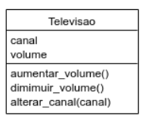

Atributos

* canal (o canal inicial da TV deve ser None)
* volume (o volume inicial da TV deve ser zero)

Métodos:

* aumentar_volume: aumenta o nível de volume em uma unidade
* diminuir_volume: diminui o nível de volume em uma unidade
* alterar_canal: recebe o número do canal que será sintonizado e altera o canal da TV.

Faça um programa para criar um objeto da classe Televisao e testar a sua classe. Veja abaixo um trecho de programa que utiliza a classe:

**tv = Televisao()**

**tv.alterar_canal(6)**

**tv.aumentar_volume()**

**tv.aumentar_volume()**

**tv.aumentar_volume()**

**tv.diminuir_volume()**

**print(f'A tv está no canal {tv.canal}') # A tv está no canal 6**

**print(f'A tv está no volume {tv.volume}') # A tv está no volume 2**

**Exercício 04 - classe Funcionario**

Implemente a classe Funcionario

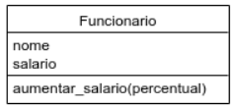

Atributos:

* nome
* salario

Métodos:

* aumentar_salario: recebe como parâmetro de entrada um valor percentual e altera o salário do funcionário de acordo com o percentual recebido.

Crie um programa que utilize esta classe. Ele deve pedir ao usuário o nome e o salário do funcionário e criar um objeto da classe Funcionario. Depois, deve solicitar o percentual de aumento e executar o método aumentar_salario. Na sequência deve imprimir o salário do funcionário atualizado.

**Exercício 05 - Classe Carro**

Implemente a classe Carro.

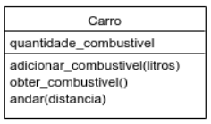

Atributos:

* quantidade_combustivel: quantidade de litros de combustível no tanque do carro. A quantidade inicial deve ser zero.

Métodos:

* adicionar_combustível: recebe uma quantidade de litros de combustível para abastecer o tanque.
* obter_combustivel: retorna a quantidade atual de combustível.
* andar: recebe uma distância em km e simula o ato de dirigir o veículo por essa distância, reduzindo o nível de combustível no tanque. Considere que o veículo consome 0.20 litros por quilômetro percorrido.

Faça um programa para testar a classe Carro. Veja abaixo um trecho de programa que utiliza a classe Carro:

**meu_carro = Carro()**

**meu_carro.adicionar_combustivel(20) # Adiciona 20 litros de combustível**

**meu_carro.andar(80) # Andar 80 km**

**print('Litros de combustível no tanque:', meu_carro.obter_combustivel())**

**# deve imprimir: Litros de combustível no tanque: 4.0**